***Úřad městyse Vraný nabízí možnost návštěvy divadla v Praze.***

***Divadelní komedie***

***CHLAP NA ZABITÍ***

***Datum představení:***

***Čtvrtek 12. prosince 2024 od 19.00 hodin.***

***DIVADLO PALACE.***

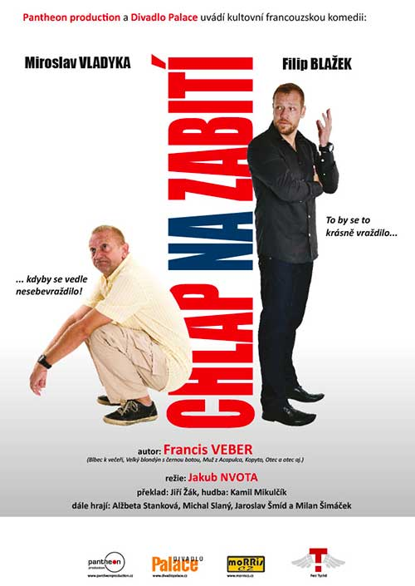

***V hlavních rolích: Miroslav Vladyka a Filip Blažek***

***Zvýhodněné ceny vstupenek: 300,-- Kč***

***Řada č.2 – č.4 a č.8***

***Vstupenky, které jsou již k dispozici, lze zakoupit na Úřadě městyse Vraný do pondělí 20.11. 2024.***

***Tel. 724 179 320.***

***Doprava autobusem zdarma.***